Trou de mémoire...
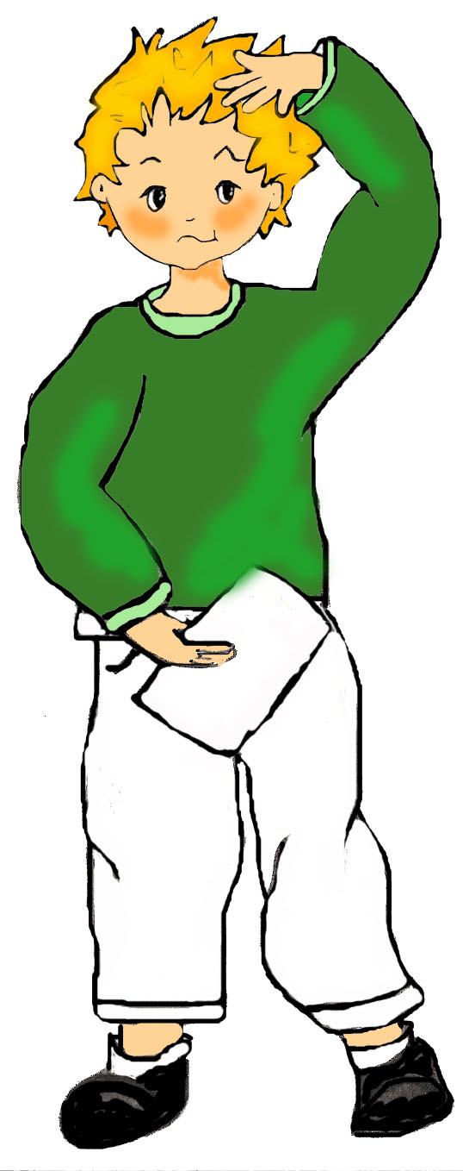
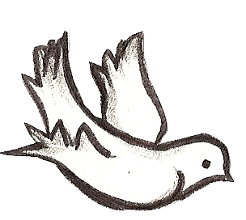

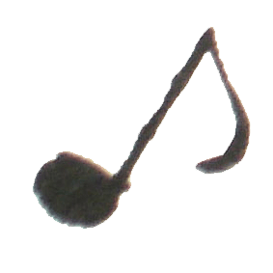

Je me suis tant gratté la tête
Que j’ai bien dû lui faire un trou !
Et c’est par là, c’est en cachette,
Que souvenirs d’un peu partout,

Leçons du jour et de la veille
Ont dû filer pour mon malheur.
Car ce regard qui me surveille
Dit le courroux du professeur.


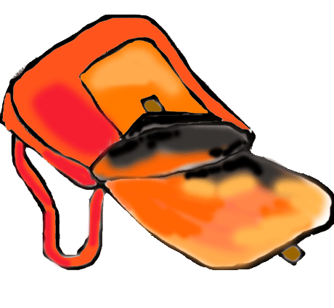
Comment lui ferai-je comprendre,
Hélas, que je n’y suis pour rien ?
Mieux vaut se mettre sans attendre
Le bonnet d’âne que ses mains
Tiennent déjà près de ma tête !
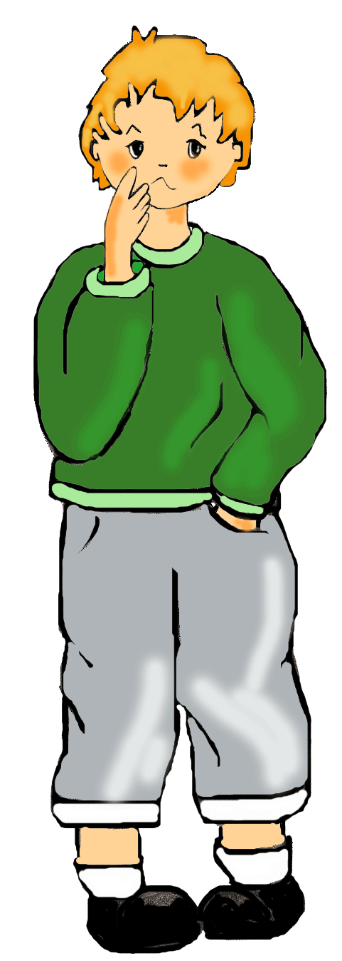
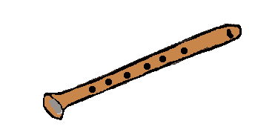
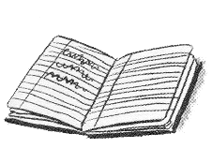

Trou de mémoire...

Je me suis tant gratté la tête
Que j’ai bien dû lui faire un trou !
Et c’est par là, c’est en cachette,
Que souvenirs d’un peu partout,
Leçons du jour et de la veille
Ont dû filer pour mon malheur.
Car ce regard qui me surveille
Dit le courroux du professeur.
Comment lui ferai-je comprendre,
Hélas, que je n’y suis pour rien ?
Mieux vaut se mettre sans attendre
Le bonnet d’âne que ses mains
Tiennent déjà près de ma tête !
